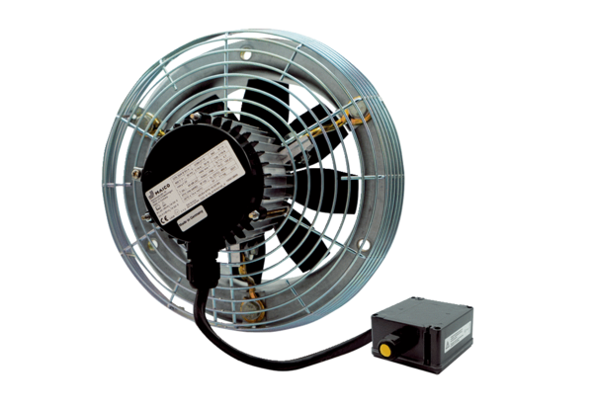Axiální nástěnný ventilátor DZS 25/2 B Ex eObsah dodávky: 1 kusSortiment: C
Typové číslo: 0094.0119Výrobce: MAICO

